МЕТОДИЧЕСКАЯ РАЗРАБОТКА
УРОКА ПРОИЗВОДСТВЕННОГО ОБУЧЕНИЯ

Тема: «Приготовление и оформление для подачи: рыбы, запеченной по-русски, рыбы запеченной по-московски»

Разработала:
мастер производственного обучения
Канаева Н.Г

г.Химки

2011 год
Методическая разработка - пособие в помощь мастеру производственного обучения, содержащая логично структурированный и подробно описанный ход проведения учебного занятия. Наряду с описанием последовательности действий включает характеристику поставленных мастером производственного обучения целей и средств их достижения, ожидаемых результатов, сопровождается соответствующими методическими советами.
Методическая разработка - это издание, раскрывающее формы, средства, методы обучения, элементы современных педагогических технологий или сами технологии обучения и воспитания применительно к конкретной теме занятия, теме учебной программы, преподаванию программы в целом.
Успех образовательного процесса во многом зависит от применяемых методов обучения. Метод обучения это способ организации познавательной деятельности обучающихся; способ совместной деятельности обучающих и обучаемых, направленных на овладение обучающимися знаниями, умениями, навыками и на достижение ими цели.
Мастер производственного обучения может успешно проводить занятия с обучающимися, сообщать им необходимые знания, навыки, умения, лишь при условии, если он сам владеет системой современных методов и приемов обучения.
Методическая разработка направлена на профессионально-педагогическое совершенствование преподавателя и мастера производственного обучения или качества подготовки обучающихся по учебным специальностям, на занятиях производственного обучения, где обучающиеся закрепляют теоретические знания и формируют профессиональные умения и навыки.
Актуальность методической разработки заключается в том, что в современных условиях очень важно подготовить подрастающее поколение к самостоятельной жизни, связанной в дальнейшем с трудовой деятельностью.
Поэтому занятия производственного обучения помогают решить эту проблему, а значит, занятия производственного обучения должен быть строго спланированными, последовательными и систематичными. Мастер производственного обучения к занятию тщательно подбирает наиболее целесообразные учебно-производственные задания, учитывает особенности восприятия обучающихся, возможные затруднения и ошибки, намечает способы их предупреждения, заблаговременно готовит необходимое оборудование, инвентарь, посуду, документацию, рабочие места.
Данная методическая разработка помогает мастеру производственного обучения хорошо спланировать и организовать учебный процесс: продумать и подобрать разнообразные методы обучения в комплексе, сменять вид деятельности, для лучшего восприятия обучающимися материала. Правильно распределить обязанности и задания, учитывая их индивидуальные возможности и способности.
Одной из важнейших составных частей подготовки мастера к занятию является подготовка к показу трудовых приемов и способов выполнения учебно-производственных работ. От методически правильного показа в значительной степени зависит успешность овладения обучающимися основами профессионального мастерства.
Основные задачи методической разработки:
- внедрение в учебный процесс современных технологий обучения;
- проанализировать содержание материала предстоящего занятия и выделить намечаемые для показа трудовые приемы, операции и способы выполнения работы;
- наметить последовательность показа и зафиксировать его в плане занятия;
- продумать методические приемы показа; разбить намеченные к показу приемы на отдельные элементы, выделить моменты трудовых действий, которые будут показаны в замедленном темпе, с остановками, определить наиболее сложные трудовые действия и движения, на которые следует обратить особое внимание обучающихся;
- отобрать теоретический и практический материал к занятиям по производственному обучению;
- углубление междисциплинарных связей;
- разработать методические пособия и документы письменного инструктирования по проведению занятий производственного обучения;
- совершенствование организационных форм и методов учебной деятельности, ориентированной на развитие интеллектуального потенциала обучающихся.
Продуманная разработка плана проведения урока производственного обучения имеет большое значение для достижения успеха в работе.
В зависимости от содержания программного материала каждый урок имеет свои особенности и не может строиться по установленному шаблону. Но существуют общие требования к занятию производственного обучения любой профессии, которые следует соблюдать. К таковым относят:
- органическое единство воспитания и обучения;
- достижение конкретных учебных целей;
- построение производственного обучения в соответствии с программой при активном и сознательном усвоении обучающимися знаний, умений и навыков по изучаемой специальности;
- применение разнообразных методов обучения с соблюдением принципов
индивидуального подхода к обучающимся для достижения уровней подготовки, предусмотренных квалификационной характеристикой.
Практика работы показывает, что опытные мастера распределяют время примерно следующим образом: организационные элементы урока – 5 %;
вводный и заключительный инструктажи – 10 %; работа учащихся ( под
контролем мастера) – до 85-90 %. Вместе с тем мастер вправе сам решать, сколько времени он отведет на тот или иной этап урока, но неукоснительно должно соблюдаться условие – самостоятельной работе учащихся должна быть отведена самая большая часть времени.

Тема 11 «Приготовление блюд из рыбы»
Тема занятия №-68: «Приготовление и оформление для подачи: рыбы, запеченной по-русски, рыбы запеченной по-московски»

Образовательная цель: Продолжить формирование умений и навыков по приготовлению и оформлению для подачи блюд из запеченной рыбы.

Воспитательная цель: Воспитание умений планировать свой труд, соблюдать правила охраны труда на рабочих местах.

Развивающая цель: развитие вкусовых ощущений и вкусовой памяти при приготовлении блюд из запеченной рыбы. Умение применять на практике знания, полученные на занятиях теоретического обучения.

Место проведения занятия: - учебная технологическая лаборатория

Учебно-производственные работы: обучающимся выдано индивидуальное задание по приготовлению блюд из запеченной рыбы.

Средства производственного обучения

- Материально-техническое оснащение: Оборудование, инвентарь, инструменты, наглядные пособия, Эл.плита ЭП-2М, нож «РС» «ОС», разделочные доски «РС» «ОС», лотки, порционная сковорода, деревянная лопатка, металлическая лопатка, кастрюли, миски, ложки, сито, терки, мерные стаканчики, мелкие столовые тарелки, весоизмерительные приборы.
- Учебно-техническая документация: Инструкции по охране труда.
- Учебные пособия для обучающихся: учебник «Кулинария», сборник рецептур блюд и кулинарных изделий для ПОП, плакаты «Оформление рыбных блюд для запекания», муляжи.
- Дидактические средства занятия: Учебные алгоритмы, технологические карты, карта междисциплинарной связи, карта «Общие правила запекания», карта «Отличительные особенности приготовления рыбы запеченной по-русски, по-московски», карта возможных дефектов, плакаты «Оформление рыбных блюд для запекания»
- Сырье: филе рыбы, картофель, сыр, мука пшеничная, сметана, масло сливочное, зелень, грибы, лук репчатый, яйца.

Задание дежурному: подготовить посуду, инвентарь, инструменты, оборудование к работе.

- Организационная часть:

провожу линейку;
- проверяю наличие обучающихся на занятиях;
- проверяю санитарное состояние обучающихся;
- сообщаю тему занятий, цель занятия и время на выполнение задания; (очень важно правильно раскрыть обучающимся цель занятия, т.е. дать им целевую установку занятия. Целевая установка – это не просто информация обучающихся о цели занятия, записанной в плане, не столько сообщение, что должны сделать обучающиеся, сколько разъяснение, для чего они будут это делать, чему научатся, какое значение имеет это для успешного овладения профессией).
- Напоминаю правила охраны труда:
В процессе работы используем тепловое электрооборудование – плита и жарочный шкаф. Травмы, которые можно получить - это ожоги. Заостряю особое внимание на то, что горячую посуду вынимать только ПРИХВАТКАМИ или ПОЛОТЕНЦЕМ, свернутым в несколько раз, СУХИМИ!!!
При работе с плитой и жарочным шкафом – обратить на целостность корпуса, конфорок, рабочей камеры, переключателей, чтобы не было оголенных проводов. При работе с жарочным шкафом, открывать дверцу осторожно и не сразу, для того чтобы дать выйти горячему воздуху, чтобы не ошпарить лицо. При работе с электрооборудованием проверить заземление, наличие резиновых ковриков.
ОБРАЩАЮ ВНИМАНИЕ на местонахождения средства пожаротушения – огнетушители, где находятся рубильники, чтобы в случае можно было обесточить электрооборудование, указываю, где находится аптечка, запасный выход. Напоминаю, где включается вытяжка, и уточняю, кнопка красного цвета - «выключить».

- Вводный инструктаж

Важный структурный элемент вводного инструктажа – закрепление и проверка усвоения обучающимися учебного материала. Методика и организация проведения этой части инструктажа определяется главной целью вводного инструктирования – подготовить обучающихся к успешному выполнению учебно-производственных заданий на занятиях.
Убедившись, что большинство обучающихся смогут достаточно успешно начать работу, можно давать разрешение к работе на рабочих местах.
Мастер не имеет педагогического права обрекать обучающихся на освоение трудового процесса методом «проб и ошибок»

Для актуализации знаний обучающихся перехожу к повторению теоретических знаний по теме, методом фронтального опроса:
(предлагаю обучающимся присесть за столы)

Цель опроса обучающихся при проведении вводного инструктажа не столько в том, чтобы проверить знания обучающихся (хотя это тоже важно!), сколько в обеспечении способности применить эти знания на практике, увязать теорию и практику. Поэтому вопросы для такой увязки должны иметь сугубо практическую направленность. При формулировке вопросов следует иметь ввиду, что наиболее целесообразно ставить такие вопросы, для ответа на которые необходимо не только припоминание, но и активное мышление обучающихся. Такие «продуктивные» вопросы начинаются словами «Почему», «Сравните», «За счет чего», «Объясните», «Сравните…и сделайте заключение» и т.п. Конечно, удельный вес таких вопросов должны нарастить постепенно по мере накопления обучающимися опыта и знаний.
Очень важно также ставить перед обучающимися такие вопросы, которые требуют применение знаний, полученных на уроках общеобразовательных предметов: физики, химии, математики, охраны труда, оборудованию и т.д. Это во многом способствует развитию интереса к углубленному изучению этих предметов, формированию у обучающихся междисциплинарной связи теории с практикой.
- За счет чего рыба легче усваивается организмом человека? (Рыбные блюда богаты легкоусвояемыми белками, в нем содержаться все необходимые аминокислоты, они усваиваются легче, чем белок мяса. Ткани рыбы мягче и нежнее, т.к. меньше содержится соединительной ткани. Жир у рыбы легкоплавкий, и по содержанию его не много, что тоже способствует легкому усвоению организмом)

- Пищевая ценность рыбы? (Рыба ценится благодаря высокому содержанию минеральных веществ: натрия, калия, фосфора – нуждается мозг и костная система человека; йод, медь, марганец – для нормального процесса обмена веществ, серы, хлора, железа, и др. Особенно блюда, приготовленные из морских пород рыб. В большом количестве в рыбе содержатся витамины D, A, а в некоторых видах рыб витамины В1 и В2. В рыбе содержатся экстрактивные вещества, которые способствуют возбуждению аппетита) (Карта пищевая ценность рыбы)
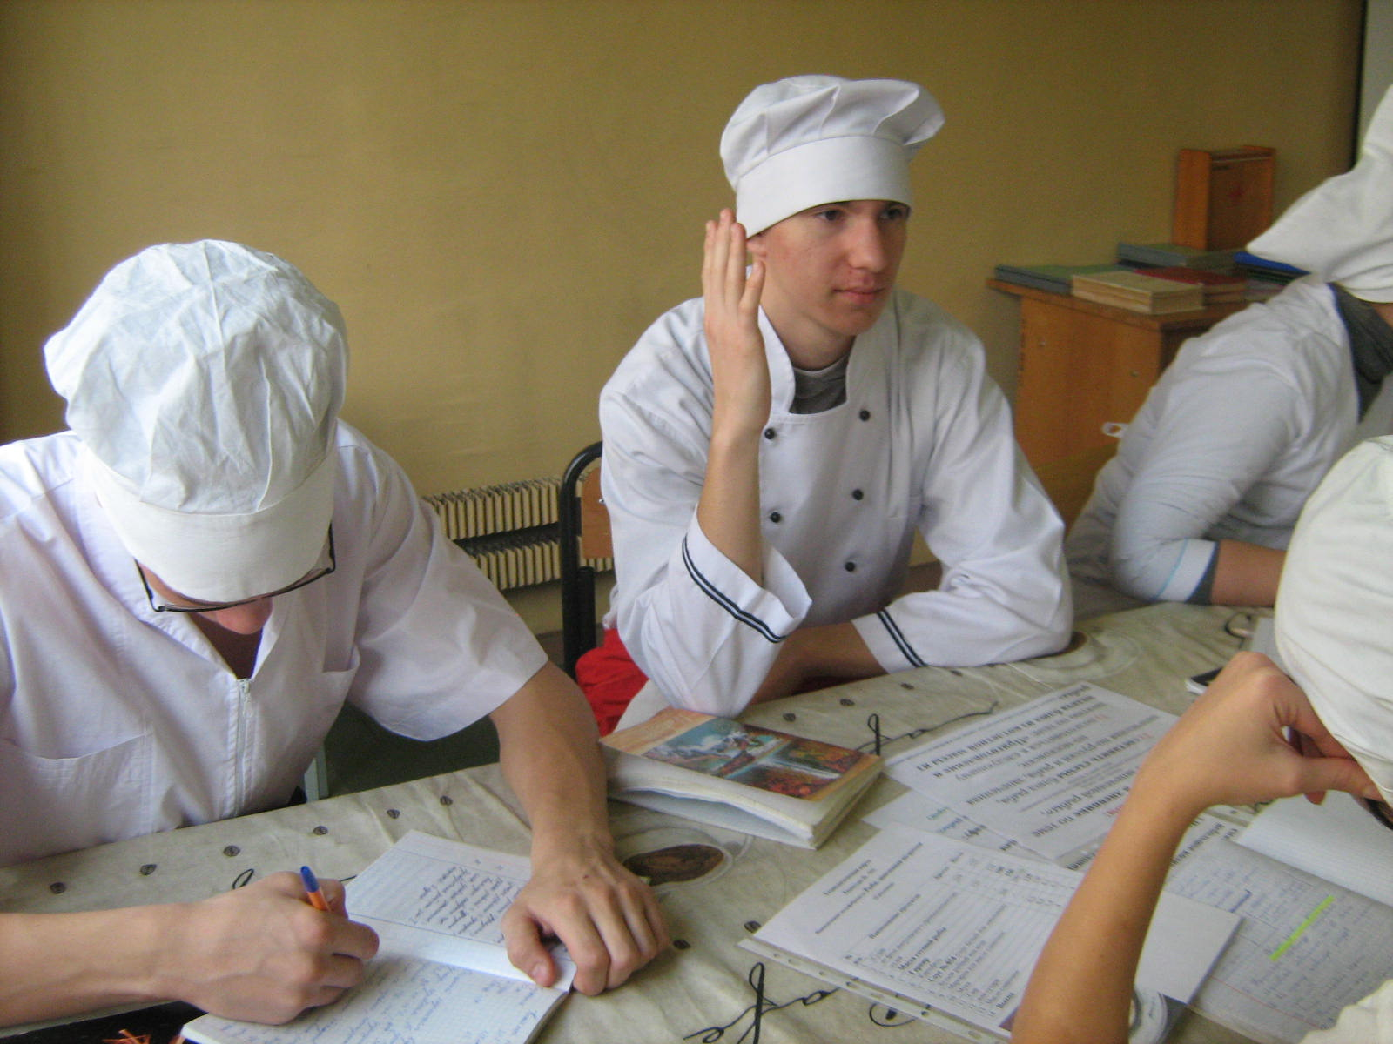
Для того чтобы у обучающихся формировалось правильное представление о блюдах, которые предстоит приготовить, пользуюсь плакатом по оформлению блюд из запеченной рыбы: - рыба, запеченная по-русски и рыба, запеченная по-московски, в сравнении. Начинаю показ с готового блюда и продолжаю опрос по технологии приготовления блюд.
- Способы разделки рыбы для запекания? Почему? (рыбу пластуют на чистое филе, или филе с кожей без костей. Т.к. Это запеченное блюдо и запекается под соусом).

- Какой соус используют для приготовления:
- рыбы по-русски? (используют жидкий белый соус)
- рыбы по-московски? (используют сметанный соус, средней густоты)

- Способы тепловой обработки рыбы: - рыбы по-русски? (рыбу используют сырую)
- рыбы по-московски? (жареную основным способом)

- При какой температуре жарят рыбу основным способом? (при t-140-160)

- Как укладывают подготовленные куски рыбы на разогретую с жиром сковороду, чтобы не обжечься? (кожей вниз и по направлению от себя. Напоминаю, о том, что если использую филе с кожей, то на коже делаю надрез чтобы порционный кусок рыбы не деформировался)

- Есть ли необходимость доведения до готовности в жарочном шкафу рыбы жареной, для приготовления запеченной рыбы по-московски? (нет, т.к. будет запекаться, рыба будет сухой, что ухудшает вкусовые качества блюда )
- Почему используемый картофель для запекания варят в кожице? (для того чтобы сохранился витамин С, при нарезке сохранял форму).
- Как подготавливают гарнир для: - рыбы по-русски? (часть нарезают ломтиками, а часть кружочками) - рыбы по-московски? (нарезают кружочками и обжаривают основным способом, т.к. рыба жареная)

- В какой посуде будем запекать? (порционная сковорода)

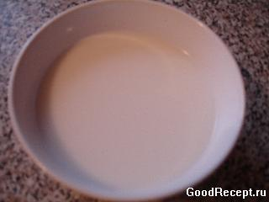

Показываю натуральный образец сковороды и на плакате.
После фронтального опроса подвожу итоги, пользуясь таблицей «Отличительные особенности рыбы запеченной по-русски и по-московски», проговаривая отличительные особенности блюд.

название блюда | тепловая обработка | гарнир | соус
Рыбы запеченной по-русски | Рыба сырая | картофель отварной в «мундире», нарезанный часть ломтиками, а часть кружочками | Белый соус, жидкой консистенции
рыбы запеченной по-московски | Рыба, жаренная основным способом | картофель отварной в «мундире», нарезанный кружочками и обжаренный основным способом | сметанный соус, средней консистенции

Напоминаю обучающимся, что работу надо спланировать так, чтобы не было простоев, и блюдо было готово согласно установленному времени:

- организовать рабочее место;
- сначала помыть и поставить картофель вариться;
- сварить яйца;
- затем произвести первичную обработку рыбы и распластовать до филе с кожей или чистого филе и нарезать полуфабрикаты (порционный кусок);
- произвести п/о грибов и лука;
- грибы поставить варить;
- лук нарезать соломкой и спассеровать;
- спассеровать муку для соуса, приготовить соус;
- грибы нарезать и обжарить вместе с луком;
- картофель охладить, очистить и нарезать в соответствии с блюдом;
- обжарить рыбу и картофель для рыбы запеченной по-московски;
- собрать последовательно продукты и подготовить для запекания;
- подать.

Текущий инструктаж:
Руководство учебно-производственной деятельностью обучающихся на занятии, формирование у них профессиональных умений и навыков мастер осуществляет путем их текущего инструктирования в процессе выполнения упражнений и самостоятельных работ. Это - основная форма обучающей деятельности мастера производственного обучения. Основная дидактическая цель текущего инструктирования – добиться, чтобы обучающиеся выполняли учебно-производственные задания с наименьшим количеством ошибок и недостатков.

Тип урока: Показ мастера с закреплением задания по теме: блюда из запеченной рыбы.

После повторения, я предлагаю обучающимся собраться к демонстрационному столу; для показа, последовательности выкладывания продуктов, для блюд: - рыба, запеченная по-русски и рыба, запеченная по-московски и подготовить их для запекания.
Эффект от инструктирования обучающихся по освоению приемов, операций и способов труда может быть достигнуто только в том случае, если мастер производственного обучения сам в совершенстве владеет этими приемами и может уверенно продемонстрировать их обучающимся.
Велика воспитательная роль личного примера мастера, прежде всего примера в высокой профессиональном мастерстве, в организации собственного труда.

Обращаю внимание на таблицу «Общие правила запекания блюд из рыбы»

Общие правила запекания

1.Порционную сковородку смазывают маслом, подливают небольшое количество соуса;
2.На средину сковороды кладут порционные куски рыбы;
3.Вокруг укладывают гарнир;
4.Сверху поливают соусом;
5.Посыпают тертым сыром;
6.Сбрызгивают растопленным сливочным маслом;
7.Запекают в жарочном шкафу:
t- 250 градусов (для жареной рыбы);
t- 210 градусов (для рыбы сырой)

Показ мастера:

1) Организация рабочего места.
- Обращаю внимание на подбор посуды (порционная сковорода с высокими бортиками).
- Показываю, что порционную сковороду смазываю маслом;
- затем подливаю в одну сковороду 3 ложки белого соуса, жидкой консистенции, для рыбы запеченной по-русски; - а на другую 2 ложки сметанного средней консистенции - для рыбы запеченной по-московски;
- Следующая операция это выкладывание рыбы, в центр порционной сковороды. Заостряю внимание обучающихся: - для рыба, запеченная по-русски, рыбу выкладываю СЫРУЮ, кожей вниз (если филе используется с кожей, то делаем надрез);
ВОПРОС: с какой целью делаем надрез на коже? (чтобы порционный кусок не деформировался) - а для рыба, запеченная по-московски – жареную основным способом.
- Для рыбы запеченной по-московски на поверхность рыбы выкладываю жареные грибы с репчатым луком (грибы, нарезанные ломтиком, лук – соломкой)
6) Следующая операция - выкладываю гарнир из картофеля отварного в «мундире», ОБРАЩАЮ ВНИМАНИЕ НА ПОДГОТОВКУ КАРТОФЕЛЯ: картофель отварной, охлаждаю, очищаю и нарезаю;
- для рыбы запеченной по-русски - часть ЛОМТИКАМИ (тол.0,2см, дл.1-1,5см), а часть КРУЖОЧКАМИ (d- до 5 см, тол.2мм). Сначала вокруг рыбы выкладывают картофель ЛОМТИКАМИ, а на него аккуратно веером картофель КРУЖОЧКАМИ, закрывая полностью всю рыбу
- для рыбы запеченной по-московски - кружочками (d- до 5 см, тол.2мм) и ОБЖАРИВАЮ основным способом с двух сторон. Картофель выкладывают веером вокруг рыбы. Сверху рыбы укладывают КРУЖОЧЕК вареного яйца.
7) Сверху блюдо поливают оставшимся соусом:
- для рыбы запеченной по-русски - белым соусом, жидкой консистенции;
- для рыбы запеченной по-московски – сметанного соуса, средней консистенции.
8) Посыпают тертым сыром;
9) Сбрызгивают растопленным сливочным маслом; 10) Обращаю внимание обучающихся на чистые края сковороды, если есть необходимость вытираю чистой салфеткой. И поясняю, что если не вытереть края сковороды, после запекания они подгорают, что ухудшает внешний вид при подаче, т.к. отпускают в этой же посуде что и запекают.

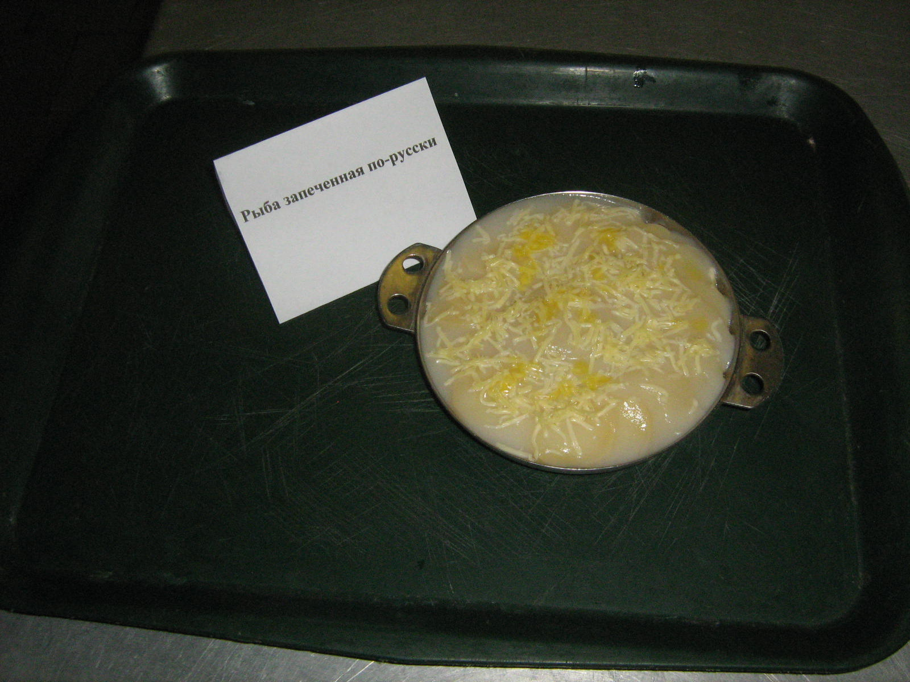

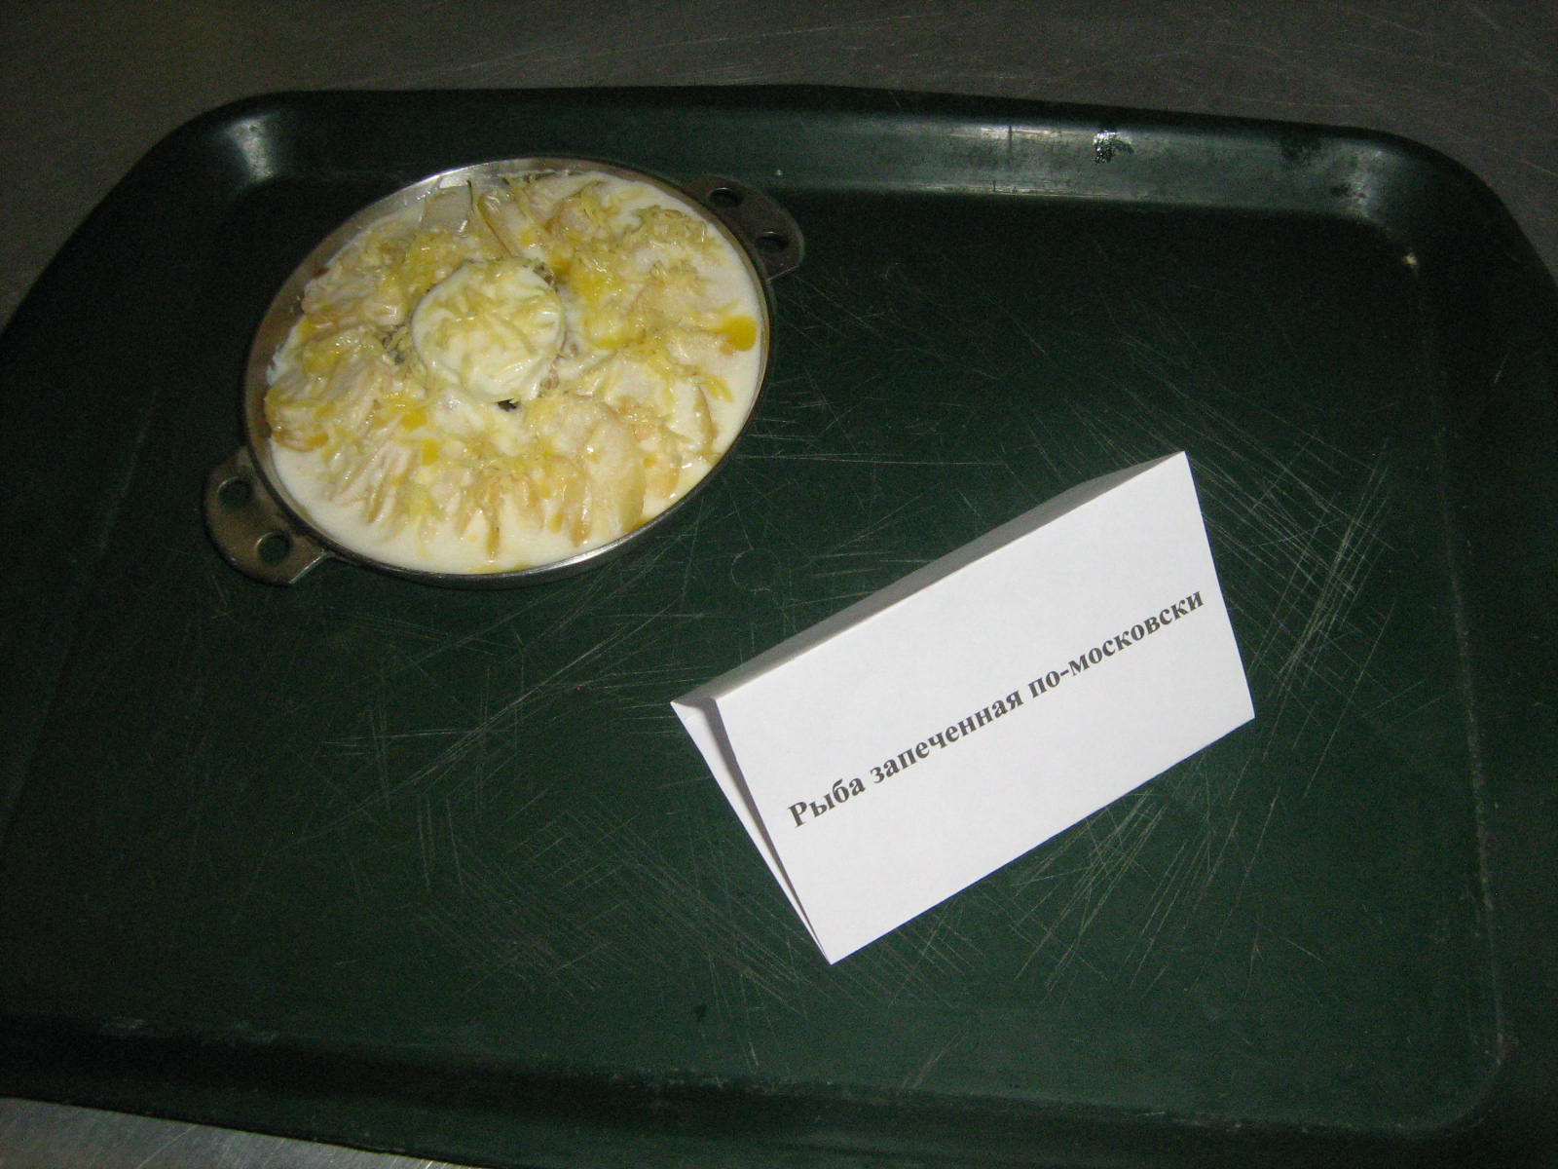
11) Запекают в жарочном шкафу при температуре:
- для рыбы запеченной по-московски –250 градусов, 15-20мин.

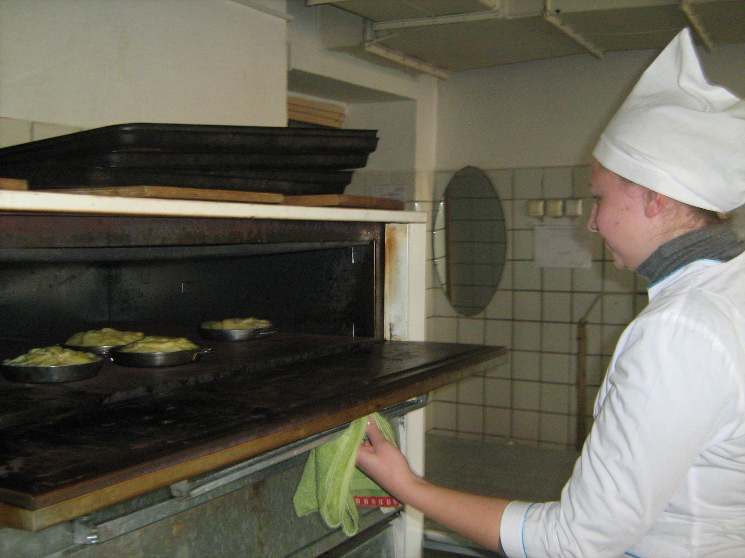

Вопрос: Как Вы, считаете, почему после жарочного шкафа рыбу по-русски доводят до кипения на плите? (для полной убедительности в готовности блюда, т.к. рыба использовалась сырая).
- для рыбы запеченной по-русски –210 градусов, 20-30 мин, затем доводят до кипения на плите. Готовность определяют по румяному колеру на поверхности блюда и загустению соуса.

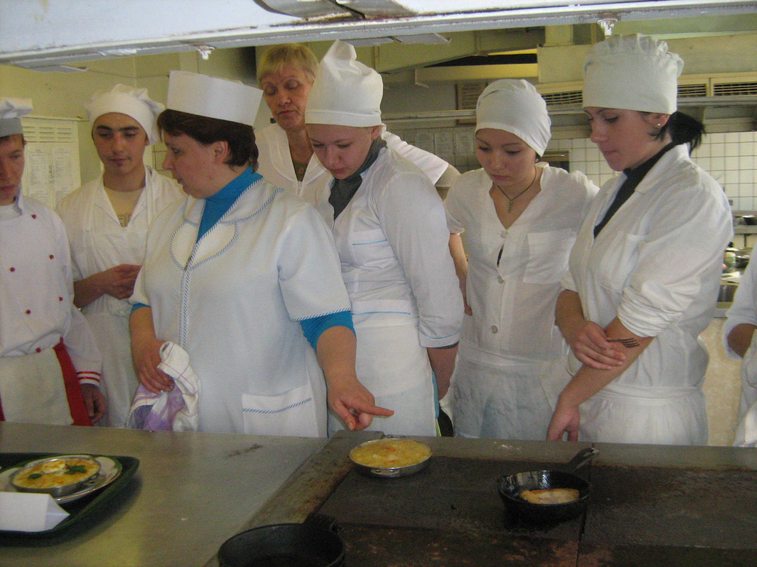
12) Отпускают в порционной сковороде, в которой запекали, на мелкой столовой тарелке с салфеткой.

Вопрос: С какой целью используют салфетку? (чтобы сковорода не скользила по тарелке, не удобно подавать посетителю и есть тоже).

13) Оформляют зеленью, температура подачи – 65 градусов.

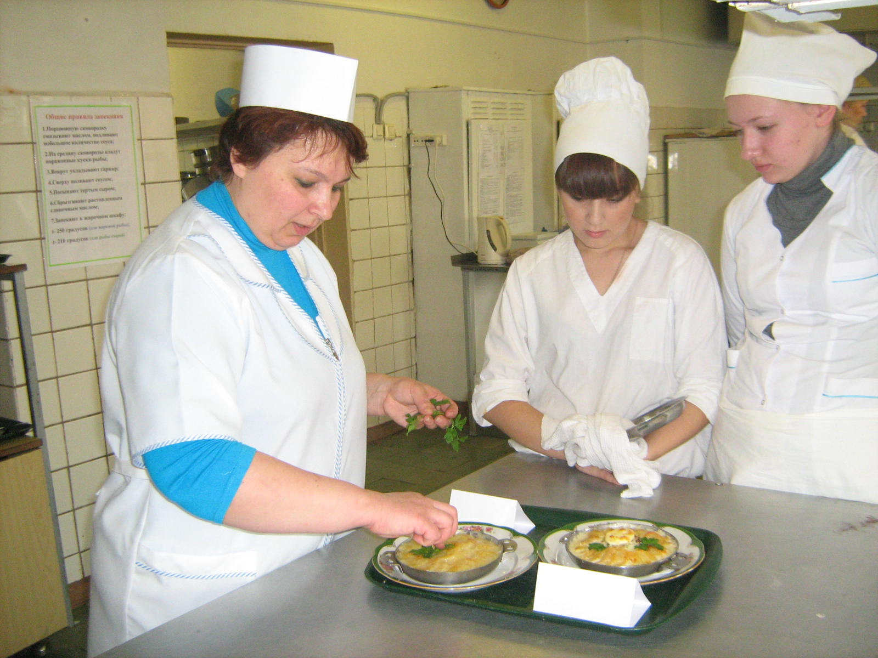

Затем определяю обучающимся конкретное задание и раздаю инструкционно-технологические карты. Напоминаю время, отведенное для приготовления блюд, это дисциплинирует обучающихся, способствует собраться и правильно распланировать свое время для работы.
Определенную специфику имеет организация и методика текущего инструктирования обучающихся на занятиях, когда обучающиеся выполняют упражнения и самостоятельные работы с применением документации письменного инструктирования – инструкционно-технологических карт.

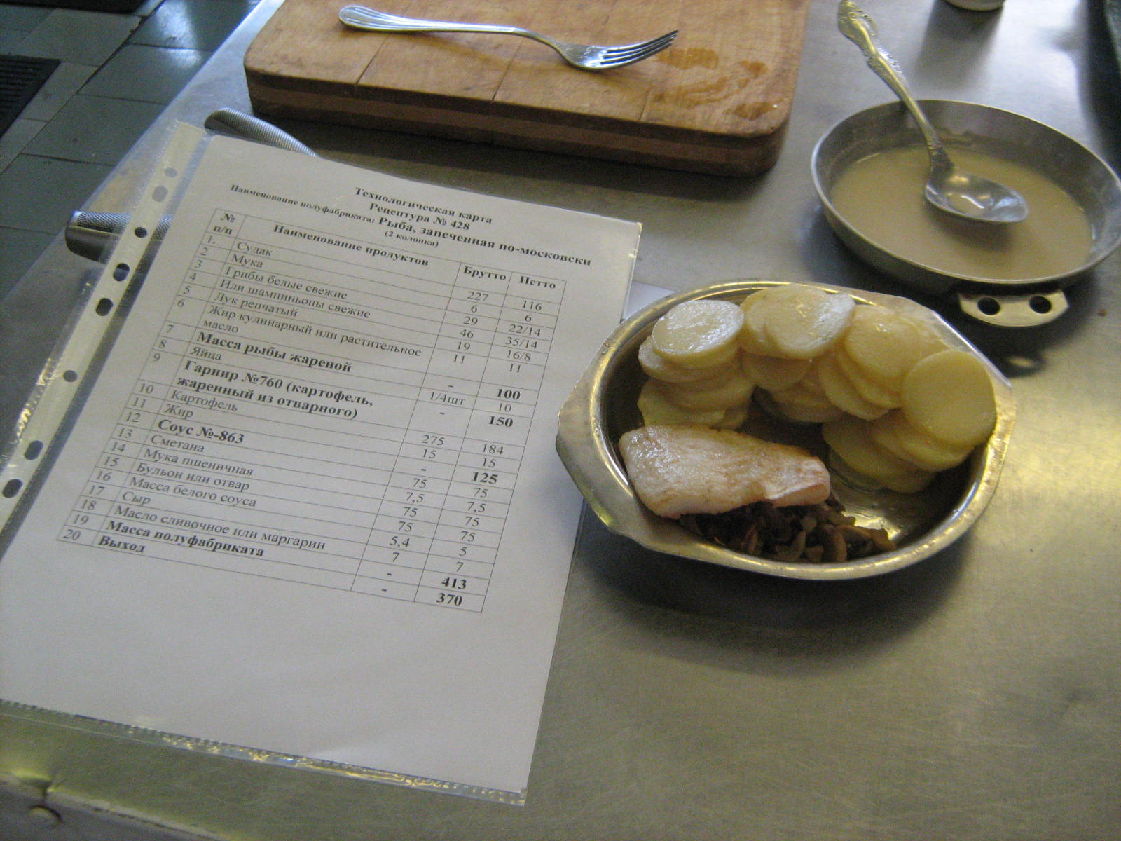
Каждый обучающийся получает инструкционно-технологические карты, где расписано последовательность выполнения задания, такая индивидуальность помогает обучающимся неоднократно обращаться к письменным указаниям. Имея под рукой такие указания обучающийся может постоянно контролировать свои действия и осознанно их корректировать. Применение письменных инструкций создаёт благоприятное условие для формирования у обучающихся самостоятельности в работе и способствует успешному решению задачи повышения профессиональной адаптации обучающихся – будущих специалистов.
Задание обучающимся: Обдумать и спланировать предстоящую работу, используя учебные алгоритмы, ориентирую обучающихся на самостоятельный труд, на поиск средств и способов выполнения задания, на обучение из установки: «Подумай и сделай сам».

НАПОМИНАЮ обучающимся, о том, что работу начинают с организации рабочего места. Правильная организация труда на рабочем месте предусматривает, прежде всего, рациональный трудовой процесс, снижение утомляемости обучающихся, исключает бесцельное расходование сил, избавление от лишних и неудобных движений. Это обеспечивает высокую производительность труда и качество работы.
Обучающиеся занимают производственные столы и организовывают рабочие места для работы. Обучающиеся самостоятельно приступают к приготовлению картофеля отварного в «мундире», варят яйца, подготавливают репчатый лук и грибы (для рыбы запеченной по-московски), подготавливают рыбу, готовят соус сметанный, средней густоты и белый жидкой консистенции.

Практическая работа мастера на занятиях производственного обучения: целевые обходы рабочих мест:
Текущее инструктирование обучающихся мастером проводится, как правило, индивидуально. Основной организационной формой индивидуального текущего инструктирования является целевые обходы рабочих мест обучающихся. При каждом обходе рабочих мест мастер ставит перед собой определенную цель инструктирования.
- обращаю внимание обучающихся на организацию рабочего места;
- на санитарное состояние рабочих мест;

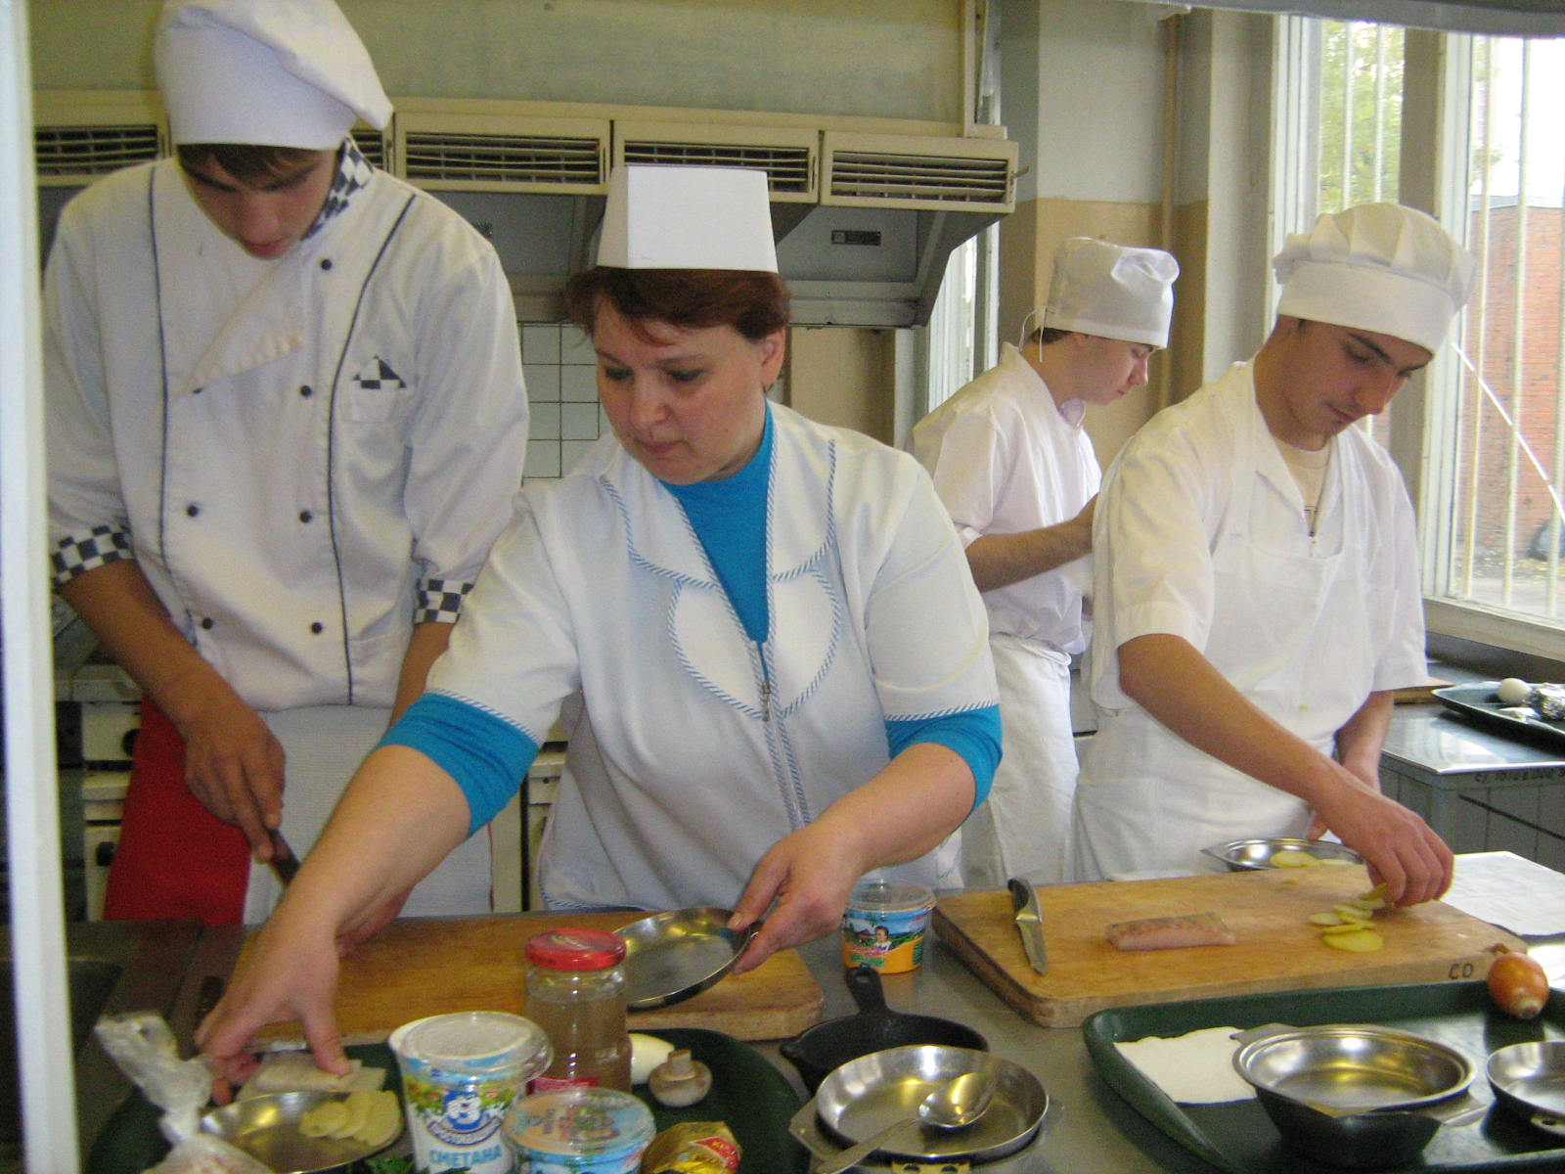

- соблюдение охраны труда, т.к. обучающиеся работают с ножами, как перемещаются с ними, с электроплитой, жарочными шкафами;
- бережное отношение к сырью, инвентарю, инструментам, посуде;
- на самостоятельную работу обучающихся, на правильное выполнение задания;
- на приготовление п/ф из рыбы;
- приготовление гарнира, на формы нарезки;

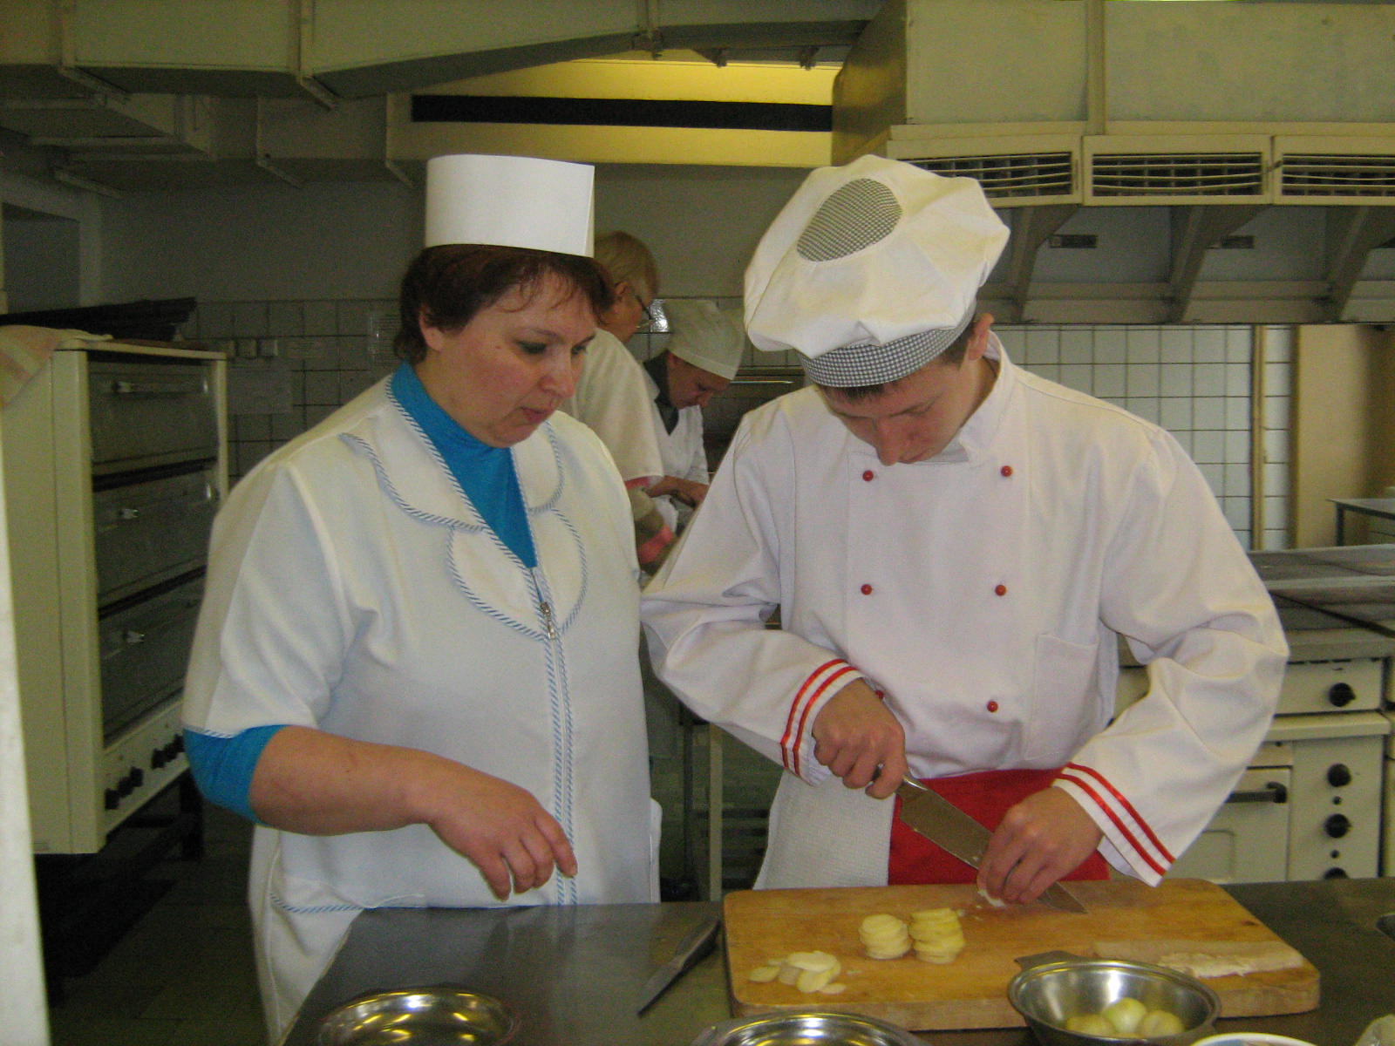
- приготовление соусов;
- обращаю внимание на недостатки в их работе, нельзя допустить закрепление ошибок допущенных при выполнении задания; исправляю, объясняю и показываю;

После показа, обучающиеся занимают свои места и приступают к выполнению работы.

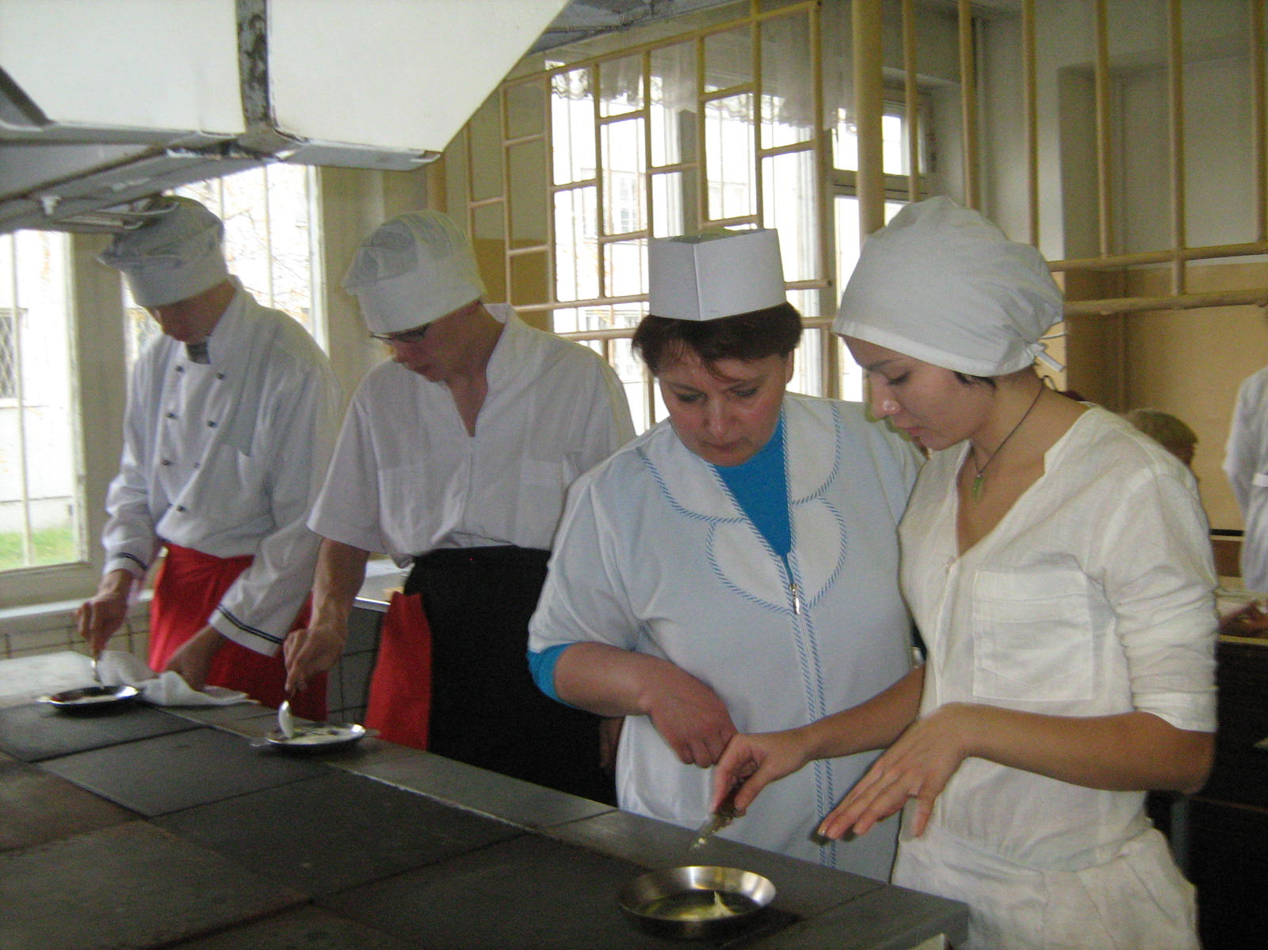
Во время самостоятельной работы обучающихся осуществляю целевые обходы рабочих мест, обращаю внимание на:
- соблюдение последовательности выкладывания продуктов;
- норму продуктов согласно раскладки;
- организацию рабочих мест;
- работу с весоизмерительными приборами;
- соблюдение правил технике безопасности при работе с жарочным шкафом;
- оформления и правила подачи готовых блюд.

Дегустация готовых блюд:

Дежурные подготавливают стол для дегустации: скатерть, приборы, посуда с горячей водой, салфетки.

Подача осуществляется так: сначала подают все обучающиеся рыбу, запеченную по-русски, затем рыбу запеченную по-московски.

Дегустация начинается с оценки:
- правильности подбора посуды;
- правила подачи;
- внешнего вида блюда;
- нормы выхода;
- t подачи;
- вкусовые качества;

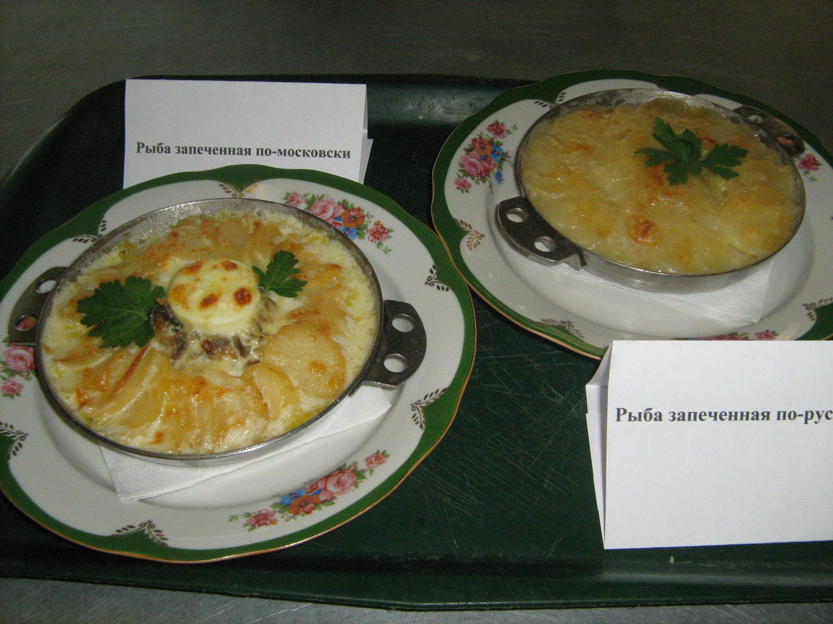

Предлагаю обучающимся:

Дать оценку качества приготовленных блюд и оценку их вкусовых качеств.

- определить на внешний вид лучшую работу и наименее неудавшуюся и прокомментировать почему; - затем предлагаю продегустировать блюда, и дать им качественную оценку на доведение до вкуса и до готовности блюд (по очереди);
- затем высказываю сама достоинства и недостатки блюд;
- для закрепления по теме задаю вопросы:
а) способы разделки рыбы для запекания? (чистое филе, филе с кожей и без костей)
б)Какой соус используют для:
-рыбы запеченной по-русски? (белый, жидкой консистенции)
-рыбы запеченной по-московски? (сметанный, средней густоты соус)
в) Как подготавливают гарнир для: - рыбы по-русски? (часть нарезают ломтиками, а часть кружочками) - рыбы по-московски? (нарезают кружочками и обжаривают основным способом, т.к. рыба жареная)
г) Способы тепловой обработки рыбы: - рыбы по-русски? (рыбу используют сырую)
- рыбы по-московски? (жареную основным способом)
д) температура подачи - рыбы по-русски?
- рыбы по-московски? (65 градусов)

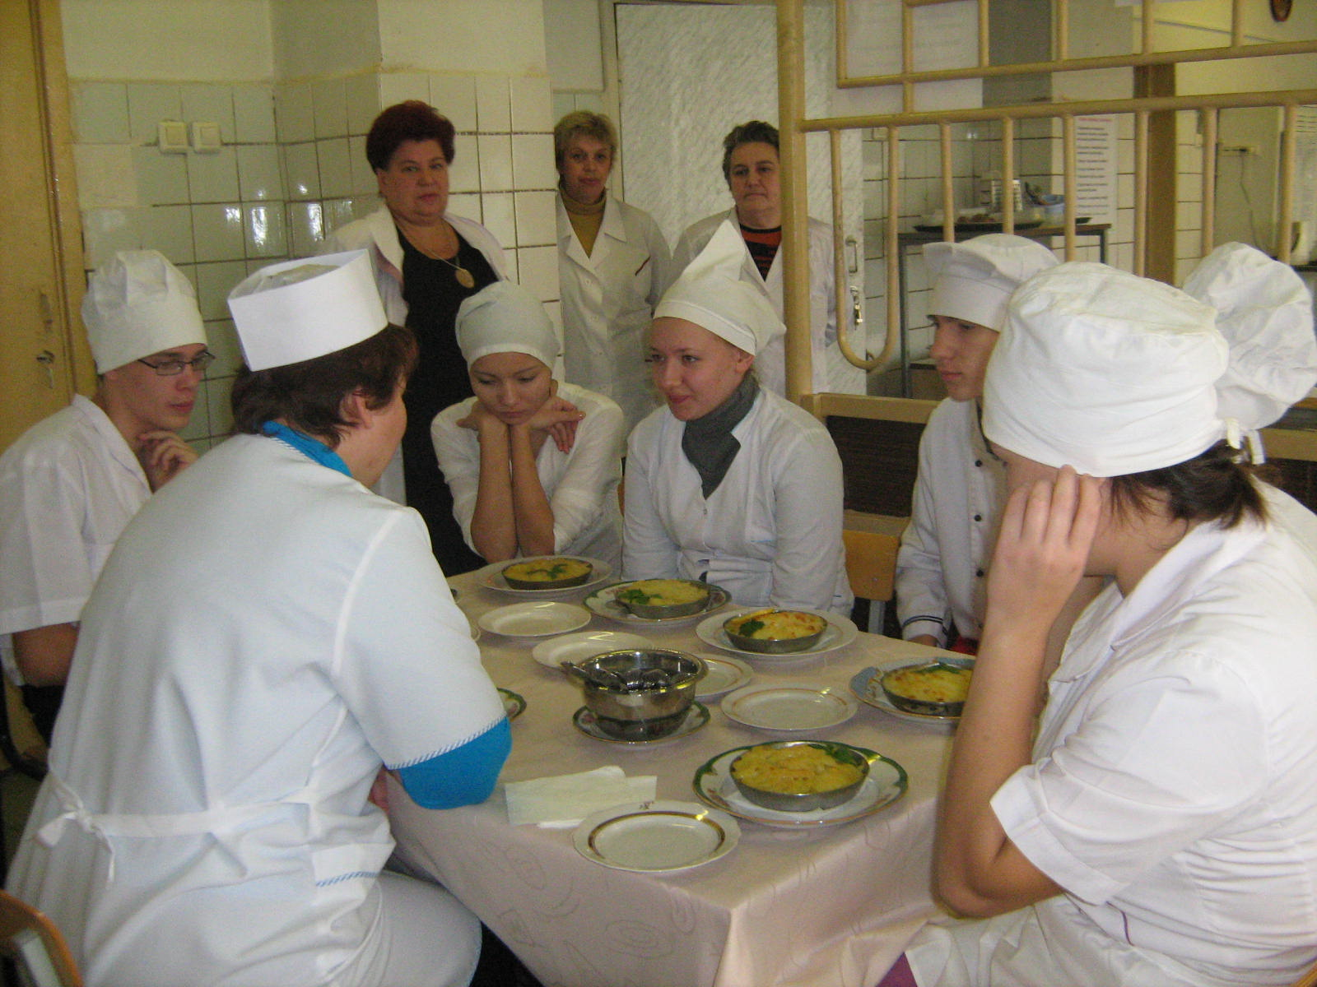

Убрать рабочее место, посуду и сдать дежурным.
Заключительный инструктаж:

Обязательным структурным элементом занятия производственного обучения является заключительный инструктаж. Он проводится в конце занятия. Основная дидактическая цель заключительного инструктажа – на основе анализа успехов и недостатков занятия показать обучающимся, чему они научились, насколько продвинулись в овладении профессией, что и как нужно делать, чтобы не допустить недостатков и закрепить успехи.

Обращаю внимание на лучшие работы, разбираю типичные ошибки, сообщаю оценки с пояснениями.
Оценка работы обучающихся:
Мастер должен умело использовать «политику оценки» для повышения интереса обучающихся к учебной работе, стимулирования их заинтересованности успехами в обучении, внушения им веры в свои силы.
Подвожу итоги работы, учитываю в первую очередь изменения, которые произошли с обучающимися (не умел, а теперь умеет). Анализирую работу обучающихся, учитываю организацию рабочих мест, соблюдение правил охраны труда, санитарное состояние, соблюдение технологии приготовления, правила подачи, теоретические знания по теме – устные ответы.

Задание на дом (3мин):

сделать запись в дневнике по теме «Блюда из запеченной рыбы» (записать в дневник «Общие правила запекания» и «Отличительные особенности рыбы запеченной по-русски и рыбы запеченной по-московски»;
составить схемы блюд, рыба, запеченная по-русски и рыба, запеченная по-московски;
подготовиться к следующему занятию по теме: Приготовление и подача блюд из котлетной массы из рыбы», выписать в дневник раскладки по заданию и составить учебный алгоритм.

Вывод: Считаю, что цель занятия достигнута: обучающиеся на момент начала занятия не могли приготовить блюдо, а в конце занятия приобретают такой навык.
При дегустации разобрали недочеты и отметили положительные стороны каждого блюда, причем каждый обучающийся высказал свое мнение,
На протяжении всего урока производственного обучения использовался дидактический материал: и на рабочих местах обучающихся, и на столах опроса были вывешены наглядные пособия (плакаты, таблицы и т.д) для обзора, что способствует лучшему запоминанию, а также многократное обращение к дидактическому материалу способствует контролю действий и недопущению ошибок.
Хотелось отметить, что на уроке производственного обучения использовались здоровьесберегающие технологии, направленные на обеспечение психического здоровья обучающихся, достигающиеся через особенности группы, создание благоприятного психологического фона на уроке, использование приёмов, способствующих появлению и сохранению интереса к учебному материалу, приводящие к предотвращению усталости и утомляемости, повышению мотивации к учебной деятельности. Принцип психологической комфортности предполагает снятие по возможности всех стрессообразующих факторов учебного процесса, была создана на уроке такая атмосфера, которая расковывает обучающихся и в которой они чувствуют себя «как дома». Каждый обучающийся должен ощущать веру мастера производственного обучения в свои силы. Ситуация успеха (я могу!), которая создается при введении нового знания для каждого обучающегося, формирует у него веру в себя, учит преодолевать трудности, помогает осознать свое продвижение вперед, это чрезвычайно важно для формирования личностно-значимых мотивов учения. «Принимай к сердцу дело других и дело всех, и ты узнаешь смысл жизни. Смысл жизни заключается в доброте».
Обучающиеся перед началом работы на уроке были предупреждены о безопасной работе на тепловом электрическом оборудовании, было указано, где находится рубильник общий, средства пожаротушения на случай непредвиденной ситуации.

Список литературы

1. Кулинария - Н.А. Анфимова, Л.А. Татарская, Т.И. Захарова,
М.,"Экономика", 1978г.
2. Кулинария - Н.А. Анфимова, М.,"Академия", 2008г.
3. Технология приготовления пищи" - Ковалева Н.И. Сальникова Л.К.,
"Экономика", 1978г.
4. Технология приготовления пищи" - Ковалева Н.И., Куткина М .Н., Кравцова В.А., Деловая литература, 2001 г.
4. Сборник рецептур блюд и кулинарных изделий для предприятий общественного питания – Москва Профи-информ 2005 г
5. Сборник рецептур блюд и кулинарных изделий для предприятий общественного питания, Москва Экономика 1982г
6. Товароведение пищевых продуктов – Москва Экономика, 2000г
7. Основы физиологии питания. Гигиена и санитария – Москва 2008г
8. Организация производства на ПОП – Москва Экономика, 2009г
9. Русская кухня – В.М.Ковалев, Н.П.Могилевский; Москва «Советская Россия» 1990г

10. Золин В.П. Технологическое оборудование предприятий общественного питания, М.: Изд. центр «Академия», 2010 г
11. Учебное пособие, Производственное обучение в профессии «Повар», часть №-3, Москва, издательский центр «Академия»-2007г

12. Новоженов Ю.М. Титюнник А.И. Кулинарная характеристика блюд, М.: Издательство «Легкая и пищевая промышленность», 1982 г

